（人教版）2019-2020学年度八年级物理上册同步练习
6.3 测量物质的密度
学校：___________姓名：___________班级：___________

一．选择题（共12小题）
1．（2019秋•商河县期末）为了方便测出200g水的体积，下列量筒中比较适当的一只是（ ）
A．量程为100mL，分度值为2mL B．量程为500mL，分度值为10mL
C．量程为300mL，分度值为3mL D．量程为250mL，分度值为5mL
2．（2019春•华安县月考）甲乙两个量筒的分度值分别是1cm³和2cm³，用它们来测量等质量煤油的体积，如图所示。某同学的读数分别是13.8cm³和13.9cm³．则下列分析正确的是（ ）
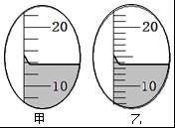
A．甲量筒的分度值是1cm³
B．两次读数不同是因为煤油体积不同
C．两量筒的分度值不同，不影响误差大小
D．乙量筒的分度值小，因此精确度更高
3．（2019秋•大邑县期末）在实验室中，小明要测量一个不规则石块的体积和质量，他要用到的测量仪器是（ ）
A．刻度尺、停表 B．千分尺、天平 C．量筒、温度计 D．量筒、天平
4．（2019•武昌区二模）为了测出石块的密度，某同学先用天平测石块的质量，所加砝码和游码在标尺上的位置如图甲所示，接着用量筒和水测矿石的体积，其过程如图乙所示。下列判断正确的是（ ）
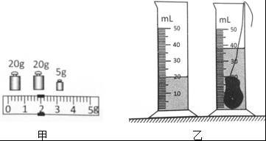
A．石块的质量是47.2g
B．石块的密度是2.6×10³kg/m³
C．若先测石块的体积，最终测得石块的密度会偏小
D．若5g的砝码生锈了，最终测得石块的密度会偏大
5．（2019•洛宁县三模）王兵在“测量石块的密度”的实验时，测出几组数据，根据这些数据绘出图象，能正确表示“密度与质量的关系”的图象是（ ）
A．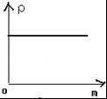 B．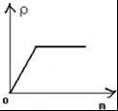 C．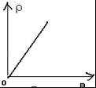 D．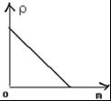
6．（2019•双清区模拟）实验室里常用悬重法测蜡块的密度，如图所示，量筒内原来水的体积为V₀，只浸没入重物时，量筒内水与重物总体积为V₁，将蜡块及重物全浸入水中后，量筒水面所示总体积为V₂，已知蜡块的质量为m，则蜡块的密度为（ ）
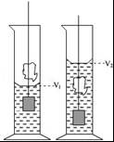
A． B．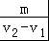 C．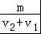 D．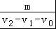
7．（2019•海陵区模拟）小明查阅水的密度大小后，运用所学的物理知识进行以下特殊测量，其中方法不可行的是（ ）
A．仅用量筒和烧杯可“量”出0.2kg的水
B．仅用量筒、烧杯和水可“量”出橡皮泥的密度
C．仅用天平和烧杯可“称”出牛奶的密度
D．仅用天平、烧杯和水可“称”出墨水瓶的容积
8．（2019•桂林一模）小明为了测盐水的密度，制定如下的实验计划：①测出空烧杯的质量②将烧杯中一部分盐水倒入量筒中③测出量筒中盐水的体积④根据实验数据计算盐水的密度⑤在烧杯中装入适量盐水，测出它们的总质量⑥测出烧杯和剩余盐水的质量。以上实验步骤安排最合理、误差最小的是（ ）
A．①⑤②③④ B．⑤②③⑥④ C．⑤②③①④ D．⑤⑥②③④
9．（2019•滨湖区一模）以下是测定菜油密度的实验步骤：（1）用天平测出空矿泉水瓶的质量m；（2）在矿泉水瓶中装满水，用天平测出总质量m₁；（3）在矿泉水瓶中装满菜油，用天平测出总质量m₂；（4）将菜油全部倒入量筒中，用量筒测出矿泉水瓶里所盛菜油的体积V₁；（5）将菜油倒入量筒中，测出剩余菜油和瓶的总质量m₃；（6）读出量筒中所盛菜油的体积V₂；（7）计算菜籽油的密度。有三个实验小组分别选用其中部分实验步骤测量出菜油的密度，并写出表达式：（ρ_{水}已知）①ρ=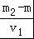②ρ=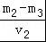③ρ=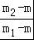，你认为较合理且误差较小的表达式是（ ）
A．①、②、③ B．②、③ C．①、③ D．①、②
10．（2019春•丹徒区期中）在平整地面上有一层厚度均匀的积雪，小明用力向下踩，形成了一个下凹的脚印，如图所示。脚印下的雪由于受外力挤压可近似看成冰层，利用冰的密度，只要测量下列哪组物理量，就可以估测出积雪的密度？（ ）
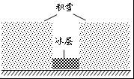
A．积雪的厚度和脚印的面积 B．积雪的厚度和脚印的深度
C．冰层的厚度和脚印的面积 D．脚印的深度和脚印的面积
11．（2019春•建湖县校级月考）下面是小旋同学测菜油密度的实验步骤，其中合理的顺序是（ ）
①把适量的菜油倒入烧杯中测总质量m₂；
②用天平测出烧杯和剩余菜油的质量m₁；
③把天平放在水平台上，游码移动零刻度线处，调节平衡螺母，使天平横梁平衡；
④把由ρ=计算出菜油的密度；
⑤一部分菜油倒入量筒中读出菜油的体积V。
A．①②③④⑤ B．②①⑤③④ C．③①⑤②④ D．以上均正确
12．（2012•白下区校级一模）小强在用天平和量筒测量石块的密度时，设计了如下步骤：①在量筒内倒入适量的水，读出水的体积记为V₁；②用天平称出石块的质量，记为m；③将天平放在水平台面上，调节天平平衡；④把石块浸没在水中，读出水面对应的刻度记为V₂．你认为最合理的实验顺序是（ ）
A．①④②③ B．①④③② C．②③①④ D．③②①④

二．填空题（共6小题）
13．（2019春•资阳期末）量筒中液体的体积V= cm³。
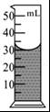
14．（2019春•桐梓县校级月考）量筒或量杯是用来测量 的工具，在使用量筒时，无论液面是下凹还是上凸，测量者读数时其视线都应与凹面的 部或凸面的 部在同一水平线上。
15．（2019•顺义区一模）小敏在实验室测量金属块的密度。小敏先用调节好的天平测量金属块的质量。天平平衡后，右盘中所放砝码及游码在标尺上的位置如图甲所示，则金属块的质量为 g．然后，小敏将金属块用细线系好放进盛有40mL水的量筒中，量筒中的水面升高到如图乙所示的位置，则金属块的体积为 cm³．该金属块的密度为 kg/m³。
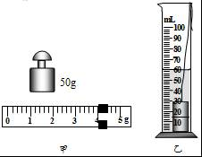
16．（2019•枣庄）在测量盐水密度的实验中，将烧杯中质量为63g的盐水全部倒入量筒中，如图所示，盐水的体积是 cm³，则盐水的密度是 g/cm³，采用这种方法测量的盐水密度将 （选填“偏大”或“偏小”），原因是 。
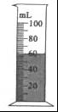
17．（2019•长沙模拟）小明利用天平和量杯测量某种液体的密度，得到的数据如表，根据数据绘出的图象如图所示。则量杯的质量是 ，液体的密度是 。
液体与量杯的质量m/g | 40 | 60 | 80 | 100
液体的体积V/cm³ | 20 | 40 | 60 | 80
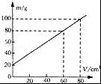
18．（2019•如皋市校级一模）现有一形状不规则的木块，小明同学用图甲、乙、丙所示的步骤测出了木块的密度，实验步骤如下：
（1）向容器内倒入适量的水，水的体积记为V₁。
（2）将木块轻轻放入容器中，液面上升至V₂。
（3）用细针将木块按压，使木块浸没于水中，液面上升至V₃．请写出下列物理量的表达式：木块的质量m= ，木块的体积V= ，木块密度ρ= 。（密度ρ_{水}为已知）
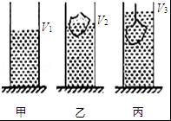

三．实验探究题（共2小题）
19．（2019•宜宾）小王同学到宜宾翠屏山玩要时，在去哪吒洞的路上捡到一个形状奇特且不溶于水的物体，他想知道这个不明物体是由什么材料构成，于是在实验室进行了如下操作：
参考密度表
物质 | 密度（kg/m³）
大理石 | （2.6﹣2.8）×10³
石膏 | （1.6﹣1.9）×10³
硬塑料 | （1.2﹣1.6）×10³
铝合金 | 4.0×10³
（1）已知空玻璃杯的质量为53.8g
（2）将该物体放入装有适量水的透明玻璃杯中，发现物体下沉至杯底，如图（甲），说明该物体的密度 水的密度，物体对杯底的压力 其重力（以上两空均选填“大于”、“等于”或“小于”）；
（3）往杯中逐渐加入食盐并搅拌，直至观察到物体悬浮如图（乙）；
（4）取出物体，用调好的天平测玻璃杯和盐水的总质量，如图（丙）总质量为 g；
（5）将玻璃杯中的盐水全部倒入量筒，如图（丁）体积为 mL；
（6）通过以上实验，可以得到物体的密度为 kg/m³，这个物体是由 构成的。
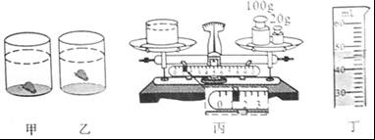
20．（2019•十堰）小天妈妈买到一块绿松石小工艺品，小天想知道绿松石的密度，进行了如下实验步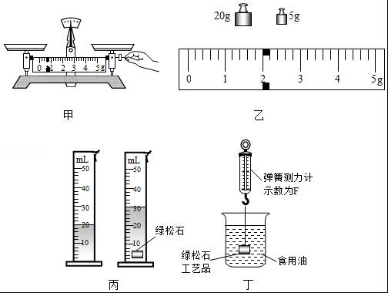
（1）按图甲调节天平横梁平衡，这一过程中的错误是 ；
（2）纠正错误后，小天调节天平平衡并测量出该工艺品的质量，当天平平衡时，右盘砝码和游码如图乙所示，工艺品的质量m为 g；
（3）小天利用量筒测量工艺品的体积如图丙所示，则该工艺品的体积V_{石}为 cm³
（4）计算出这块绿松石制作的工艺品的密度为 g/cm³；
（5）如果小天将实验步骤（2）、（3）互换一下，测出工艺品的密度将偏 （选填“大“或“小”）
（6）实验完成后，小天还利用这块绿松石工艺品和一个弹簧测力计测出了家中食用油的密度，实验过程如图丁所示，弹簧测力示数为F，则食用油的密度（写出字母表达式）ρ_{油}= 。（工艺品已经测出的质量和体积分别用m_{石}和V_{石}表示）

四．计算题（共2小题）
21．（2016•安徽模拟）学了浮力知识后，小李利用量筒和水巧妙测一家中的一个小酒杯的密度（如图），下面是他的测量过程
（1）在量筒中倒入适量的水，记下其示数为V₁；
（2）把小酒杯放入量筒中。让其漂浮，记下此时的示数为V₂；
（3）把小酒杯浸没在量筒内的水中（无气泡），记下此时的示数为V₃；
请推证小酒杯密度的表达式为ρ_{酒杯}=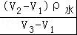。
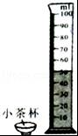

22．用天平和量筒测某种矿石的密度。在调节天平时，发现指针如图甲所示偏向分度盘的左侧，此时应将平衡螺母向 调。用天平称矿石的质量。把矿石放在天平的左盘，天平平衡时，在右盘中的砝码和游码在标尺上的位置如图乙所示；矿石的体积如图丙所示，则矿石的密度为多少kg/m³？
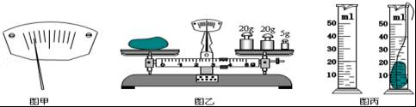

参考答案与试题解析

一．选择题（共12小题）
1．
解：水的质量是m=200g，
因为ρ=，
所以水的体积是V==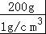=200cm³=200mL。
由选项可知B、C和D都可以一次性的测出200g水的体积，但C量筒更精确。
故选：C。

2．
解：A、由图可知，甲量筒的最小格表示的是2cm³，故A错误；
B、两次读数不同是因为量筒的分度值不同，故B错误；
C、两量筒的分度值不同，分度值越小，误差越小，故C错误；
D、由图可知，乙量筒的一个最小格为1cm³，分度值越小，误差越小，精确度更高，故D正确。
故选：D。

3．
解：在实验室里，我们选择天平测量石块的质量，用量筒测量石块的体积。故ABC错误，D正确
故选：D。

4．
解：
A、图甲中，天平的标尺的分度值为0.2g，石块的质量m=20g+20g+5g+1.8g=46.8g，故A错误；
B、图乙中，水的体积为20cm³，水和石块的总体积为38cm³，
则石块的体积V=38cm³﹣20cm³=18cm³；
石块的密度ρ==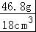=2.6g/cm³=2.6×10³kg/m³，故B 正确；
C、先测石块的体积，取出石块再测质量时，由于石块上粘有水，所以测得石块的质量变大，体积不变，导致最终测得石块的密度会偏大，故C 错误。
D、砝码生锈砝码的实际质量会增加，但是计算物体质量时，还是按照标注的质量计算的，导致测量值会偏小，密度偏小，故D错误。
故选：B。

5．
解：因为密度是物质的一种特性，其大小与物质的质量无关，因此，石块的密度不会随质量发生变化，只有选项A符合题意。
故选：A。

6．
解：蜡块的体积：V=V₂﹣V₁；
蜡块的密度为ρ=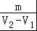。
故选：B。

7．
解：
A、根据密度公式：ρ=，可得V=，已知水的质量0.2kg，除以水的密度，就能求出水的体积，再用量筒量出。故A可行；
B、由物体的浮沉条件可知橡皮泥的重量，由重量即可求得质量。再把橡皮泥团成球放入量杯使之沉入水底。读出此时水面对应的刻度值；测出橡皮泥团成球的体积；由完全沉入水底时水的体积变化可求得橡相对泥的体积，由G=ρgV可表示出橡皮泥的重力，由漂浮于水面上时的浮力与重力相等可求得橡皮泥的密度，故B可行；
C、称出烧杯的质量，称出烧杯和装满水的总质量，两次相减得水的质量；再称出装满牛奶的质量，根据体积相同测量出牛奶的密度，但是题目中没有水，不能测出牛奶的密度，故C不可行；
D、称出空瓶的质量，再称出瓶子和装满水的总质量，两次相减得水的质量，根据密度公式ρ=，可得V=，天平称量出水的质量，除以水的密度，就是水的体积，即墨水瓶的容积。故D可行。
故选：C。

8．
解：先测空烧杯质量，将液体倒入烧杯测出液体烧杯总质量，再将液体倒入量筒测体积，这种做法因烧杯壁粘液体，测出的体积偏小，算出的密度偏大。因此测盐水等液体密度的实验步骤安排最合理的是：
⑤在烧杯中装入适量盐水，测出它们的总质量，
②将烧杯中一部分盐水倒入量筒中，
③测出量筒中盐水的体积，
⑥测出烧杯和剩余盐水的质量，
④根据实验数据计算盐水的密度。
故选：B。

9．
解：a：由实验步骤可知，若不用量筒，可选用（1）（2）（3）（7）测量菜油的密度，则水的质量m_{水}=m₁﹣m，菜油的质量：m_{油}=m₂﹣m，菜油的体积：V_{油}=V_{水}=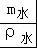=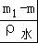，菜油的密度：ρ==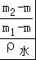=，故表达式③合理；
b：若用V₁表示菜油的体积，则一定是将菜油全部倒入量筒中测量体积，即选用（1）（3）（4）（7）进行测量；
菜油的质量：m_{油}=m₂﹣m，菜油的体积：V_{油}=V₁，菜油的密度：ρ==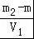，该方案中，将菜油全部倒入量筒中测量体积，会有部分菜油附着在矿泉水瓶的内壁上，使得测量的体积V₁小于（3）矿泉水瓶中菜油的体积，由ρ=可知，计算出的菜油密度偏大，故表达式①不合理；
c：若使用量筒，则应先测量矿泉水瓶与菜油的总质量，将部分菜油倒入量筒测量体积，在测量剩余菜油与矿泉水瓶的总质量，即选用（3）（5）（6）（7）进行测量；
菜油的质量：m_{油}=m₂﹣m₃，菜油的体积：V_{油}=V₂，菜油的密度：ρ==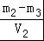，故表达式②合理。
故选：B。

10．
解：
设脚印的面积为S，积雪的厚度为h，脚印的深度为h₁，冰的密度为ρ_{冰}，
则由ρ=可得，脚印下积雪的质量：
m_{雪}=ρ_{雪}V_{雪}=ρ_{雪}Sh，
被挤压变为冰后的质量：
m_{冰}=ρ_{冰}V_{冰}=ρ_{冰}S（h﹣h₁），
根据m_{雪}=m_{冰}得：
ρ_{雪}Sh=ρ_{冰}S（h﹣h₁），
ρ_{雪}=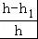ρ_{冰}，
可见，需要测量的物理量有：积雪的厚度h、脚印的深度h₁。
故选：B。

11．
解：先把天平放在水平台上，游码移动零刻度线处，调节平衡螺母，使天平横梁平衡；
实验中为了减少菜油在玻璃杯上的附着对测量结果的影响，可先测玻璃杯与菜油的总质量，再倒入量筒中，然后测玻璃杯的质量，
因此，合理的顺序为：③①⑤②④。
故选：C。

12．
解：
（1）根据测量固体密度实验应先测物体的质量，（如先测体积，再测质量时，金属块上有水，会使质量变大，从而使得测量值变大）．用天平测量质量，首先要调节好天平，左盘放物，右盘放砝码，调节平衡，记录砝码和游码值。
（2）再测量物体的体积，测量体积用排水法，所以先要测量为放入金属块时量筒的页面刻度值，再记录放入金属块后量筒液面的刻度值。
（3）最后利用密度公式计算出密度。
故选：D。

二．填空题（共6小题）
13．
解：由图知，此量筒的量程是0到50mL，10mL之间有两个小格，所以分度值是5mL．量筒中液体的体积是30mL=30cm³。
故答案为：30。

14．
解：量筒和量杯是用来测量液体体积的，利用排水法还可以间接测量固体的体积；量筒和量杯中的液面为凸面时，视线和凸面顶部在同一水平线上，液面为凹面时，视线和凹面底部在同一水平线上。
故答案为：液体体积；底；顶。

15．
解：
由图甲知，标尺的分度值0.2g，游码对应的刻度值是4g，金属块的质量m=50g+4g=54g，
由图乙知，量筒分度值2mL，金属块和水的总体积为60mL=60cm³，所以金属块的体积V=60cm³﹣40cm³=20cm³，
所以金属块的密度ρ==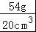=2.7g/cm³=2.7×10³kg/m³。
故答案为：54；20；2.7×10³。

16．
解：
由图可知，量筒分度值2mL，盐水的体积：V=60mL=60cm³，
所以盐水的密度：ρ==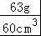=1.05g/cm³；
分析实验的步骤可以看出，将烧杯中的盐水全部倒入量筒中，烧杯壁不可避免地会有残留的盐水，使得测量的盐水的体积变小，所以采用这种测量方法得到的结果将偏大。
故答案为：60；1.05；偏大；烧杯中盐水倒入量筒中时会有残留，造成测得体积偏小，所以密度偏大。

17．
解：
（1）由图线知，当液体的体积为零（量杯中无液体）时，质量就是量杯的质量，所以m₀=20g；
（2）由第一组数据得液体的质量为m=40g﹣20g=20g
所以液体的密度为ρ==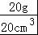=1.0g/cm³=1.0×10³kg/m³
故答案为：
20g；1.0×10³kg/m³。

18．
解：
（3）由图乙知，木块处于漂浮状态，则木块受到的浮力和自身的重力相等，即F_{浮}=G=mg，
由甲乙可知，木块排开水的体积：V_{排}=V₂﹣V₁，
由ρ=和G=mg可得，木块排开水的重力：G_{排}=m_{排}g=ρ_{水}V_{排}g=ρ_{水}（V₂﹣V₁）g，
由阿基米德原理可得：F_{浮}=G_{排}，即mg=ρ_{水}（V₂﹣V₁）g，
则木块的质量：m=ρ_{水}（V₂﹣V₁），
因物体浸没时排开液体的体积和自身的体积相等，
所以，由甲丙可知，木块的体积：V=V₃﹣V₁，
木块的密度：
ρ==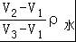。
故答案为：（3）ρ_{水}（V₂﹣V₁）；V₃﹣V₁；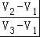ρ_{水}。

三．实验探究题（共2小题）
19．
解：
（2）物体在水中下沉，说明此时物体密度大于水；
物体沉在水底时，受到竖直向上的浮力、支持力和竖直向下的重力作用，所以支持力小于重力，又因为支持力和压力是相互作用力，大小相等，所以对底部的压力小于重力；
（4）由图丙知，天平的读数为m=100g+20g+1g=121g。
（5）由图丁知，量筒的分度值为1ml，量筒的读数为45mL=45cm³。
（6）盐水的质量m=121g﹣53.8g=67.2g，
盐水的密度ρ==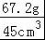≈1.5g/cm³=1.5×10³kg/m³。
因为物体在盐水中悬浮，所以物体的密度等于盐水的密度，为1.5×10³kg/m³，在（1.2﹣1.6）×10³之间；
由表格知：这个物体是由硬塑料构成的。
故答案为：
（2）大于；小于；（4）121；（5）45；（6）1.5×10³；硬塑料。

20．
解：（1）托盘天平使用时，首先要调节横梁平衡，在调节横梁平衡前，要用镊子将游码移到标尺左端的零刻度线处，而在图示调节横梁平衡的过程中，游码仍在标尺的中间，没有移到标尺左端的零刻线处；
（2）工艺品的质量m_{石}=20g+5g+2g=27g，
（3）工艺品的体积V_{石}=30mL﹣20mL=10mL=10cm³，
（4）工艺品的密度ρ==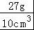=2.7g/cm³。
（5）如果小天将实验步骤（2）、（3）互换一下，即先测体积后测质量，由于工艺品从水中取出时会沾上一些水，所以导致所测质量偏大，根据ρ=知，测出工艺品的密度将偏大；
（6）工艺品浸没在水中，则V_{排}=V_{石}，
根据F_{浮}=G﹣F和F_{浮}=ρgV_{排}可得：m_{石}g﹣F=ρ_{油}gV_{石}，
则ρ_{油}=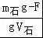。
故答案为：（1）游码未放在零刻度线上；（2）27；（3）10；（4）2.7；（5）大；（6）。

四．计算题（共2小题）
21．
证明：由步骤（1）（3）可得，小酒杯的体积：V=V₃﹣V₁，
步骤（2）中，小酒杯漂浮在水面上，酒杯的重力等于其漂浮时受到的浮力，即G_{酒杯}=F_{浮}。
由步骤（1）（2）可得，小酒杯受到的浮力：F_{浮}=ρ_{水}gV_{排}=ρ_{水}g（V₂﹣V₁），
所以，G_{酒杯}=ρ_{水}g（V₂﹣V₁），
则小酒杯密度：ρ=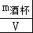=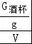=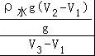=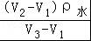。

22．
解：（1）如图，指针偏向分度盘的左侧，说明横梁的左端下沉，平衡螺母向相反的方向移动，所以平衡螺母向右移动。
（2）游码对应的刻度值，标尺每一个大格代表1g，每一个小格代表0.2g，游码对应的刻度值是3.4g；
物体的质量=砝码的质量+游码对应的刻度值=20g+20g+5g+3.4g=48.4g。
物体的体积=V﹣V′=40ml﹣20ml=20ml=20cm³。
物体的密度ρ==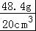=2.42g/cm³。
故答案为：右；矿石密度是2.42g/cm³。

